**MADOMMA GRANDE IN SANUDO**

**SANUDO XII, 409-410: 27.8.1511**

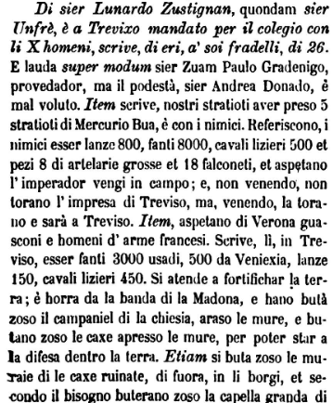

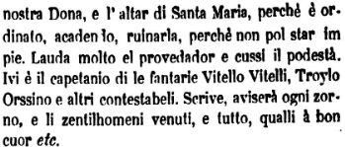

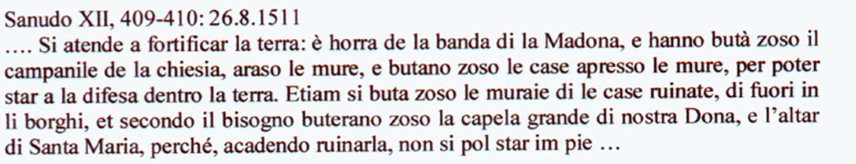

**SANUDO XII, 410: 28.8.1511**

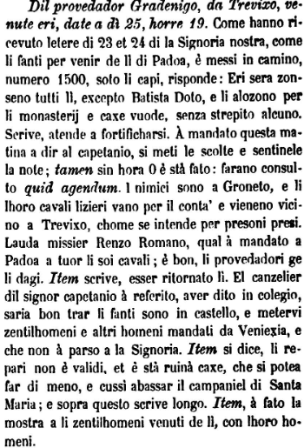

**… Item si dice, li repari non è validi, et è stà ruinà caxe, che si potea**

**far di meno, e cussì abassar il camaniel di Santa Maria;**

**e sopra questo scrive longo…**

**SANUDO XII, 480: 10-9-1511**

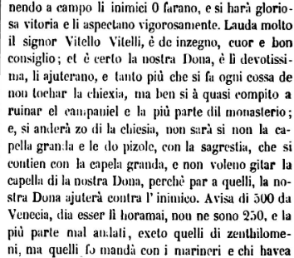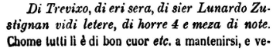

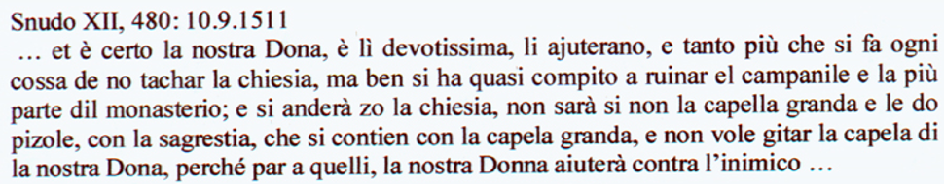

**SANUDO XII, 554: 20.9.1511**



**…**

